Кто кого сильнее, кто кого страшнее — вот о чём вчера спорили весь день звери.
Вначале они думали: всех страшнее, всех сильнее — БОДАСТАЯ УЛИТКА.
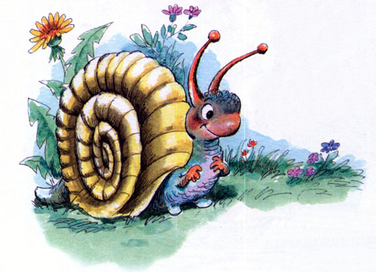
Потом решили: нет, всех страшнее, всех сильнее — ЖУЧОК-РОГАЧОК.
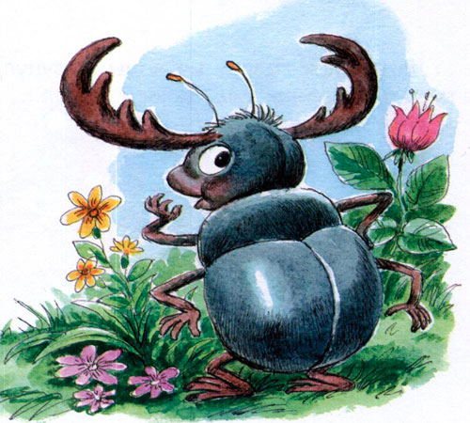
После жучка-рогачка всех страшнее, всех сильнее — КОЗЛИК.
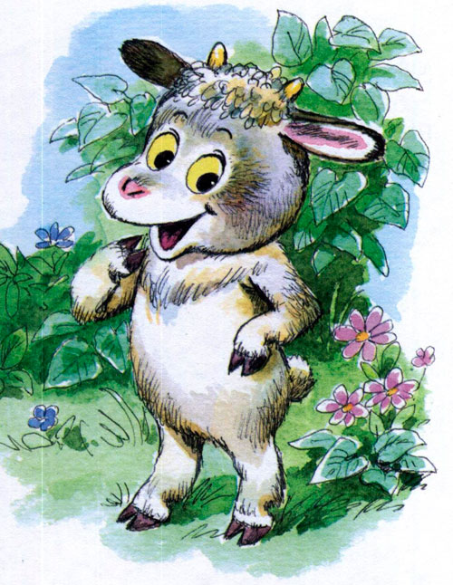
За козликом — БАРАН — БЕЙ В БАРАБАН.
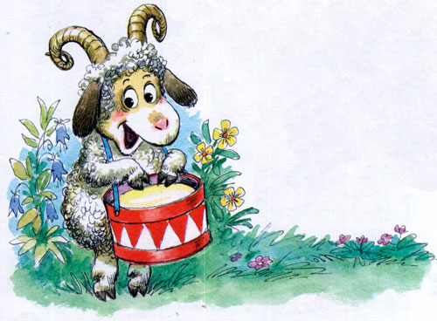
За бараном с барабаном — БЫК — РОГАМИ ТЫК.
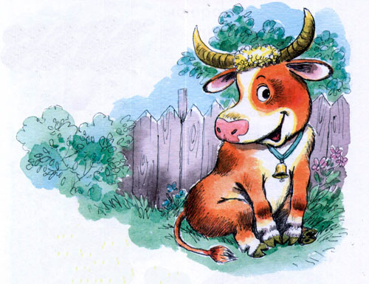
За быком — НОСОРОГ-КОСОРОГ.
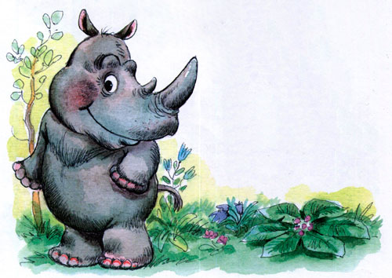
А за носорогом, а за носорогом всех страшнее, всех сильнее — КЛЫКАСТЫЙ СЛОН.
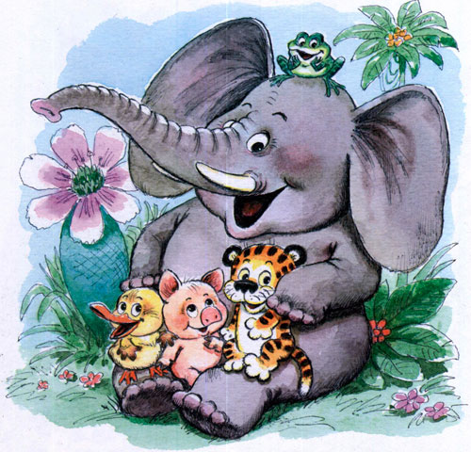
Так и сказали звери слону:
Ты, слон, самый сильный! Ты, слон, самый страшный!
Но слон обиделся.
Конечно, кивнул он, я самый сильный. Но разве я самый страшный и самый злой? Неправда!
Слоны добрые.
Прошу, пожалуйста, мною никого не пугать.
Я очень люблю всех маленьких!

